**МИНИСТЕРСТВО ОБРАЗОВАНИЯ И НАУКИ**



**РОССИЙСКОЙ ФЕДЕРАЦИИ**

**ФЕДЕРАЛЬНОЕ ГОСУДАРСТВЕННОЕ БЮДЖЕТНОЕ**

**ОБРАЗОВАТЕЛЬНОЕ УЧРЕЖДЕНИЕ ВЫСШЕГО**

**ОБРАЗОВАНИЯ**

**ВОРОНЕЖСКИЙ ГОСУДАРСТВЕННЫЙ**

**УНИВЕРСИТЕТ ИНЖЕНЕРНЫХ ТЕХНОЛОГИЙ**

**Кафедра высшей математики и информационных технологий**

**ПРАКТИЧЕСКАЯ РАБОТА № 2**

**по дисциплине: «Алгоритмы и структуры данных»**

### АВТОР РАБОТЫ Калашников К.М. ГРУППА ЗИТ-22

ИНИЦИАЛЫ, ФАМИЛИЯ, ДАТА

**СПЕЦИАЛЬНОСТЬ** 09.03.02 Информационные Системы и Технологии  НАИМЕНОВАНИЕ

**ШИФР**  № 22-225 5

ЗАЧЕТНОЙ КНИЖКИ № ВАРИАНТА



**РАБОТА ЗАЩИЩЕНА**

ДАТА ПОДПИСЬ

**ПРИНЯЛ**

ПОДПИСЬ ДАТА ИНИЦИАЛЫ ФАМИЛИЯ

**ВОРОНЕЖ 2023 г.**

ПРАКТИЧЕСКАЯ РАБОТА № 2

РЕКУРСИЯ

Цель работы: освоение приемов рекурсивного написания алгоритмов.

Вариант 5

Блок А:

Дано натуральное число N. Выведите все его цифры по одной, в обратном порядке, разделяя их пробелами или новыми строками. При решении этой задачи нельзя использовать строки, списки, массивы. Разрешена только рекурсия и целочисленная арифметика.

Блок Б:

Дана последовательность натуральных чисел (одно число в строке), завершающаяся числом 0. Определите значение второго по величине элемента в этой последовательности, то есть элемента, который будет наибольшим, если из последовательности удалить наибольший элемент.

Ход работы:

1. N = int(input("Введите число "))

def recursion(x):

# прерываем hаботу есть x <= 0

if x > 0:

print(x % 10)

recursion(int(x / 10))

else:

return

recursion(N)

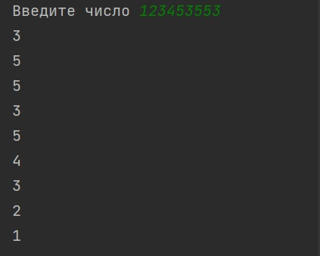

2.

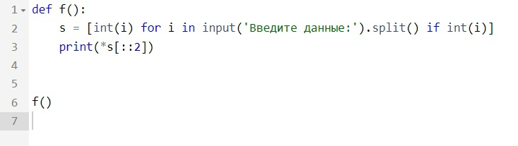

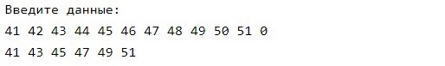

Выводы: в ходе практической работы были освоены приемы рекурсивного написания алгоритмов.